Beschriftung von Bildern in der App Skitch

- Wenn Du die App gestartet hast, kannst Du ein Foto auswählen oder direkt eines mit der Kamera machen.
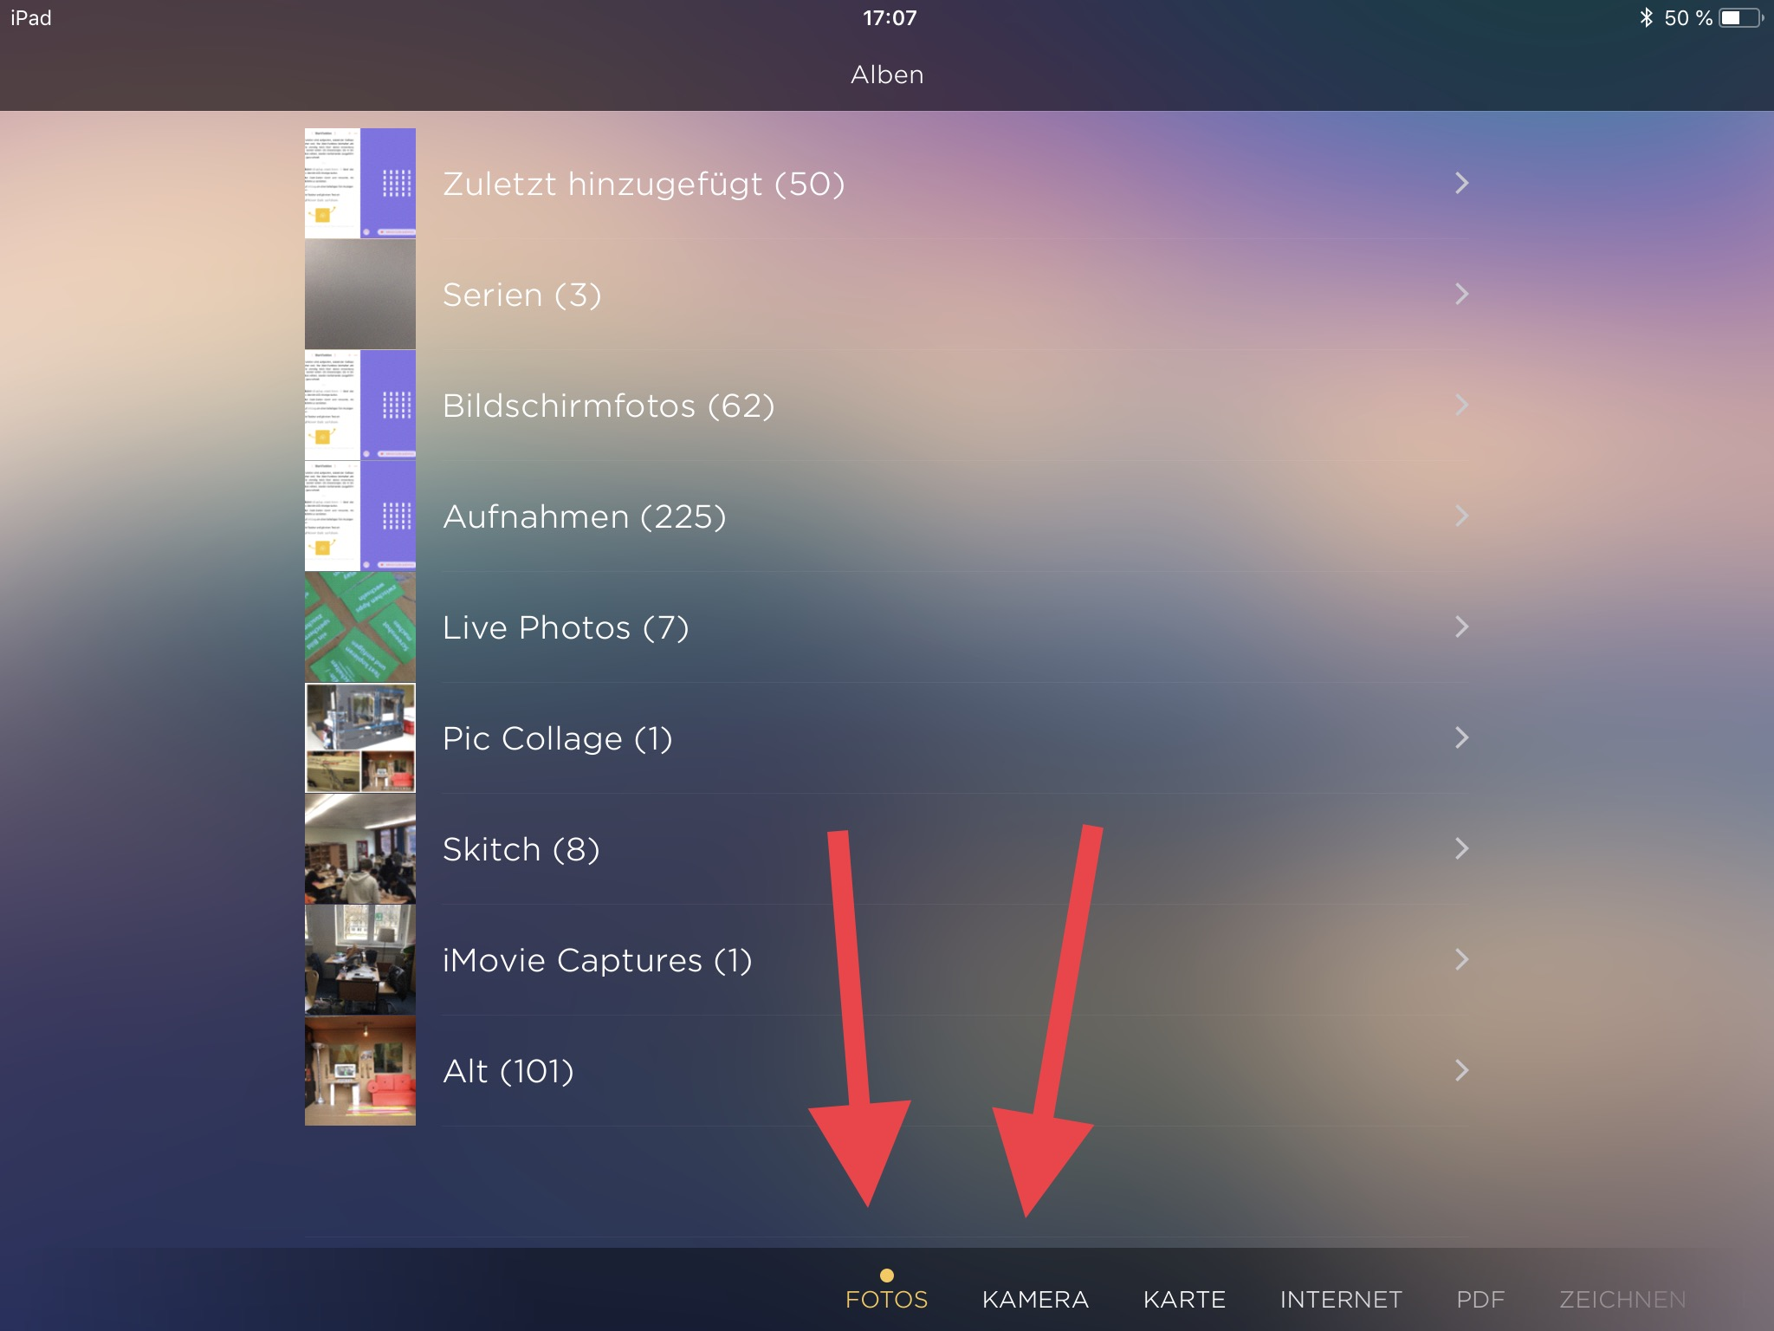

2. Hinter dem Pfeilsymbol auf der rechten Seite befindet sich eine Vielzahl an Werkzeugen. Besonders interessant ist das Textwerkzeug und das Formenwerkzeug. Wähle erst das Werkzeug und platziere es dann auf deinem Bild. Anschließend kannst Du es bearbeiten.

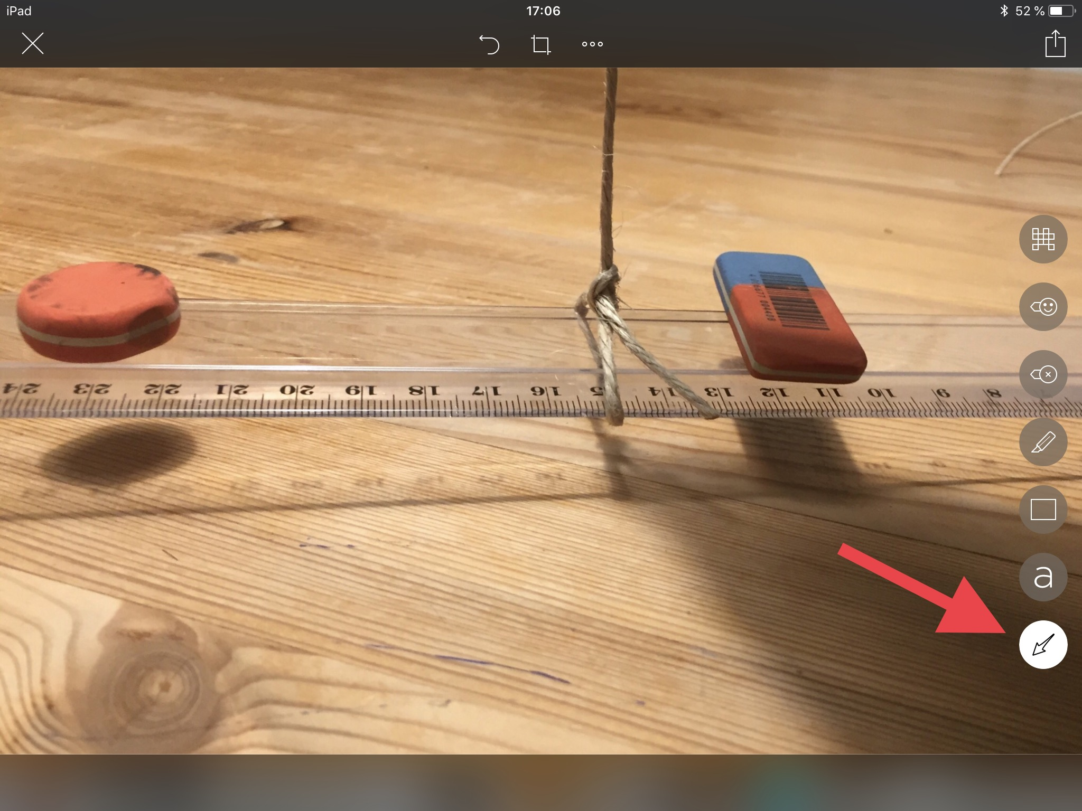

3. Nachdem ein Objekt eingefügt wurde, kann man auf der rechten Seite Farbe und Stärke einstellen, solange es ausgewählt ist.
